
UNIVERSIDAD DISTRITAL FRANCISCO JOSÉ DE CALDAS
FACULTAD DE INGENIERÍA
INGENIERÍA INDUSTRIAL
Momento de inercia: determinación teórica y experimental para un disco y una varilla con masas mediante un péndulo de torsión
Jorge Eduardo López Castillo – 20261015056
INFORMACIÓN DEL ARTÍCULO  Fecha de realización del experimento: (escribir la fecha)  Fecha de realización del artículo: 13 de noviembre del año 2026 |  | PALABRAS CLAVE  - Momento de inercia  - Péndulo de torsión  - Teorema de ejes paralelos (Steiner)  - Periodo de oscilación  - Phyphox (giroscopio)

Resumen
En esta práctica se determinó el momento de inercia de un disco y de una varilla montados sobre un eje de torsión, en el que un resorte en espiral produce un torque restaurador proporcional al ángulo girado. Se estudiaron tres montajes: el disco ($M=0,740$ kg, $R=0,200$ m) fijado por un agujero a $d=12,20$ cm de su centro, con el celular acostado sobre él; la varilla ($L=61,10$ cm, $M=131,40$ g), y la varilla con el celular pegado en un extremo. El momento de inercia teórico se calculó con las expresiones respecto al centro de masa, obtenidas por integración, y el teorema de ejes paralelos (Steiner); el experimental, con el periodo de oscilación, $T=2π\sqrt{I/D}$, medido con cronómetro (10 oscilaciones) y con el giroscopio de Phyphox. Para el disco se obtuvo $I_{\text{teo}}=0,0258$ kg·m² y $I_{\text{exp}}=0,0258$ kg·m² con Phyphox (error de 0,1 %) y 0,0282 kg·m² con cronómetro (error de 9,1 %). Para la varilla se obtuvo $I_{\text{exp}}=0,0185$ kg·m² y para la varilla con el celular 0,0146 kg·m²; sus errores dependen de las distancias que faltan.

Introducción y marco teórico
Tras las clases en las que se trabajó la dinámica de rotación y la lectura de las fuentes propuestas, podemos definir, con base en los libros de Tipler y de Halliday y con nuestras propias palabras, que el momento de inercia es la medida de la resistencia de un cuerpo a cambiar su estado de rotación alrededor de un eje, del mismo modo que la masa mide la resistencia a cambiar la velocidad en la traslación [1], [2]. No depende solo de la masa, sino de cómo está repartida respecto al eje. Para un conjunto de partículas y para un cuerpo continuo se define como:
$$I=Σm_{i}{r_{i}}^{2}$$ | (1)
$$I=∫r^{2} dm$$ | (2)
donde $m_{i}$ es la masa de cada partícula, $r_{i}$ (o $r$) su distancia perpendicular al eje de giro y $dm$ un elemento de masa del cuerpo. Sus unidades son kg·m².
Péndulo de torsión. En la práctica los cuerpos se montaron sobre un eje de torsión: al girar el cuerpo un ángulo $θ$, el resorte del eje ejerce un torque restaurador proporcional a ese ángulo, $τ=−Dθ$, donde $D$ es la constante de torsión (N·m/rad). Al aplicar la segunda ley de Newton para la rotación se obtiene un movimiento armónico simple de periodo [1], [3]:
$$T=2π\sqrt{\frac{I}{D}}$$ | (3)
y al despejar, el momento de inercia experimental:
$$I_{\text{exp}}=\frac{DT^{2}}{4π^{2}}$$ | (4)
A diferencia del péndulo físico, aquí el torque no viene del peso, sino del resorte, y la ecuación (3) no necesita la aproximación de ángulo pequeño mientras el resorte sea lineal. Para el eje usado se tomó $D=0,025$ N·m/rad confirmar el valor de $D$ con la guía.
Teorema de ejes paralelos (Steiner). Si el eje de giro no pasa por el centro de masa, sino por un punto a una distancia $d$ de él, el momento de inercia es [1], [2]:
$$I_{O}=I_{\text{cm}}+Md^{2}$$ | (5)
Momentos de inercia respecto al centro de masa. Para un disco de masa $M$ y radio $R$ que gira alrededor de un eje perpendicular a su cara, y para una varilla delgada de masa $M$ y longitud $L$ que gira alrededor de un eje perpendicular a ella:
$$I_{\text{cm, disco}}=\frac{1}{2}MR^{2}$$ | (6)
$$I_{\text{cm, varilla}}=\frac{1}{12}ML^{2}$$ | (7)
Varilla con masas distintas. Si sobre la varilla hay dos masas diferentes, por ejemplo el celular en un extremo y un cilindro en el otro, el centro de masa del sistema se desplaza hacia la masa mayor. Tratando cada masa como una partícula, con el origen en el centro de la varilla, en $x_{1}$ y $x_{2}$:
$$x_{\text{cm}}=\frac{m_{1}x_{1}+m_{2}x_{2}}{M+m_{1}+m_{2}}$$ | (8)
$$I_{O}=\frac{1}{12}ML^{2}+M{d_{v}}^{2}+m_{1}{r_{1}}^{2}+m_{2}{r_{2}}^{2}$$ | (9)
donde $d_{v}$ es la distancia del eje al centro de la varilla y $r_{1}$, $r_{2}$ las distancias del eje a cada masa.
Medición del periodo con Phyphox. El giroscopio del celular mide la velocidad angular $ω(t)$ en sus tres ejes. Con el celular acostado sobre el disco se usa $ω_{z}$, y con el celular colgado de la varilla, $ω_{y}$. La gráfica $ω(t)$ es una oscilación; el periodo es el tiempo entre dos máximos consecutivos y, para reducir el error, se toma el tiempo entre el primer máximo, $t_{1}$, y otro máximo $n$ oscilaciones después, $t_{2}$:
$$T=\frac{t_{2}−t_{1}}{n}, ω_{0}=\frac{2π}{T}$$ | (10)
Error relativo.
$$\%\text{ error}=\frac{\left|I_{\text{teo}}−I_{\text{exp}}\right|}{I_{\text{teo}}}×100\%$$ | (11)

Metodología
Los elementos utilizados fueron: un eje de torsión, un disco con perforaciones, una varilla con ranuras, dos cilindros metálicos, un celular con la aplicación Phyphox (giroscopio), un cronómetro, una balanza y un flexómetro.
- Se midieron con la balanza las masas de la varilla, de los cilindros y del celular, y con el flexómetro las longitudes. Los datos del disco se tomaron de la ficha técnica del fabricante (LD Didactic, ref. 347 83).
- Disco. Se fijó el disco al eje por el segundo agujero, contado de afuera hacia adentro, a $d=12,20±0,05$ cm de su centro, y se puso el celular acostado sobre él. Se giró $40°$, se soltó y se midió el tiempo de 10 oscilaciones tres veces; además se registró $ω_{z}$ con Phyphox.
- Varilla. Se fijó la varilla al eje por la tercera ranura, se giró $80°$ y se midió el tiempo de 10 oscilaciones cinco veces.
- Varilla con el celular. Se pegó el celular en un extremo de la varilla, se giró $40°$ y se midió el tiempo de 10 oscilaciones dos veces; además se registró la velocidad angular con Phyphox.
- Con los periodos se calcularon los momentos de inercia experimentales (ecuación 4) y se compararon con los teóricos (ecuaciones 5 a 9).

Datos y resultados
La tabla 1 reúne las masas, las dimensiones y los volúmenes de los objetos. El volumen del disco es $V=πR^{2}e=π(20,0)^{2}(0,5)=628$ cm³.
Objeto | Masa (g) | Dimensiones (cm) | Volumen (cm³)
Disco | 740 | diámetro = 40,0; espesor = 0,5; d (agujero 2) = 12,20 ± 0,05 | 628
Varilla | 131,40 ± 0,01 | L = 61,10 ± 0,05; ancho = ; espesor =
Cilindro 1 | 235,7 | diámetro = ; altura =
Cilindro 2 | 255,9 | diámetro = ; altura =
Celular | 232,6 | largo × ancho × espesor
Tabla 1: Masas, dimensiones y volúmenes de los objetos. La masa, el diámetro y el espesor del disco son los de la ficha técnica del fabricante.
Montaje | Ángulo | Osc. | Tiempos de 10 oscilaciones (s) | t̄ (s) | T (s) | Medido con
1. Disco (agujero 2) con celular | 40° | 10 | 66,32; 67,36; 66,40 | 66,69 | 6,669 | Cronómetro y Phyphox ($ω_{z}$)
2. Varilla (tercera ranura) | 80° | 10 | 53,88; 51,64; 55,52; 55,32; 54,04 | 53,99 verificar | 5,399 | Cronómetro
3. Varilla con celular en un extremo | 40° confirmar | 10 | 43,73; 46,96 | 45,34 | 4,534 | Cronómetro y Phyphox ($ω_{y}$)
Tabla 2: Tiempos medidos y periodo $T=\overline{t}/10$ de cada montaje. En la varilla, el promedio de los cinco tiempos da 54,08 s y en la hoja aparece 53,99 s revisar los tiempos.
Para cada montaje se presenta el dibujo, la captura de Phyphox y la fracción del periodo aplicada, es decir, el intervalo de la gráfica usado para calcular el periodo con la ecuación (10).
Fotografía o dibujo del montaje | Captura de pantalla de Phyphox | Fracción del periodo aplicado
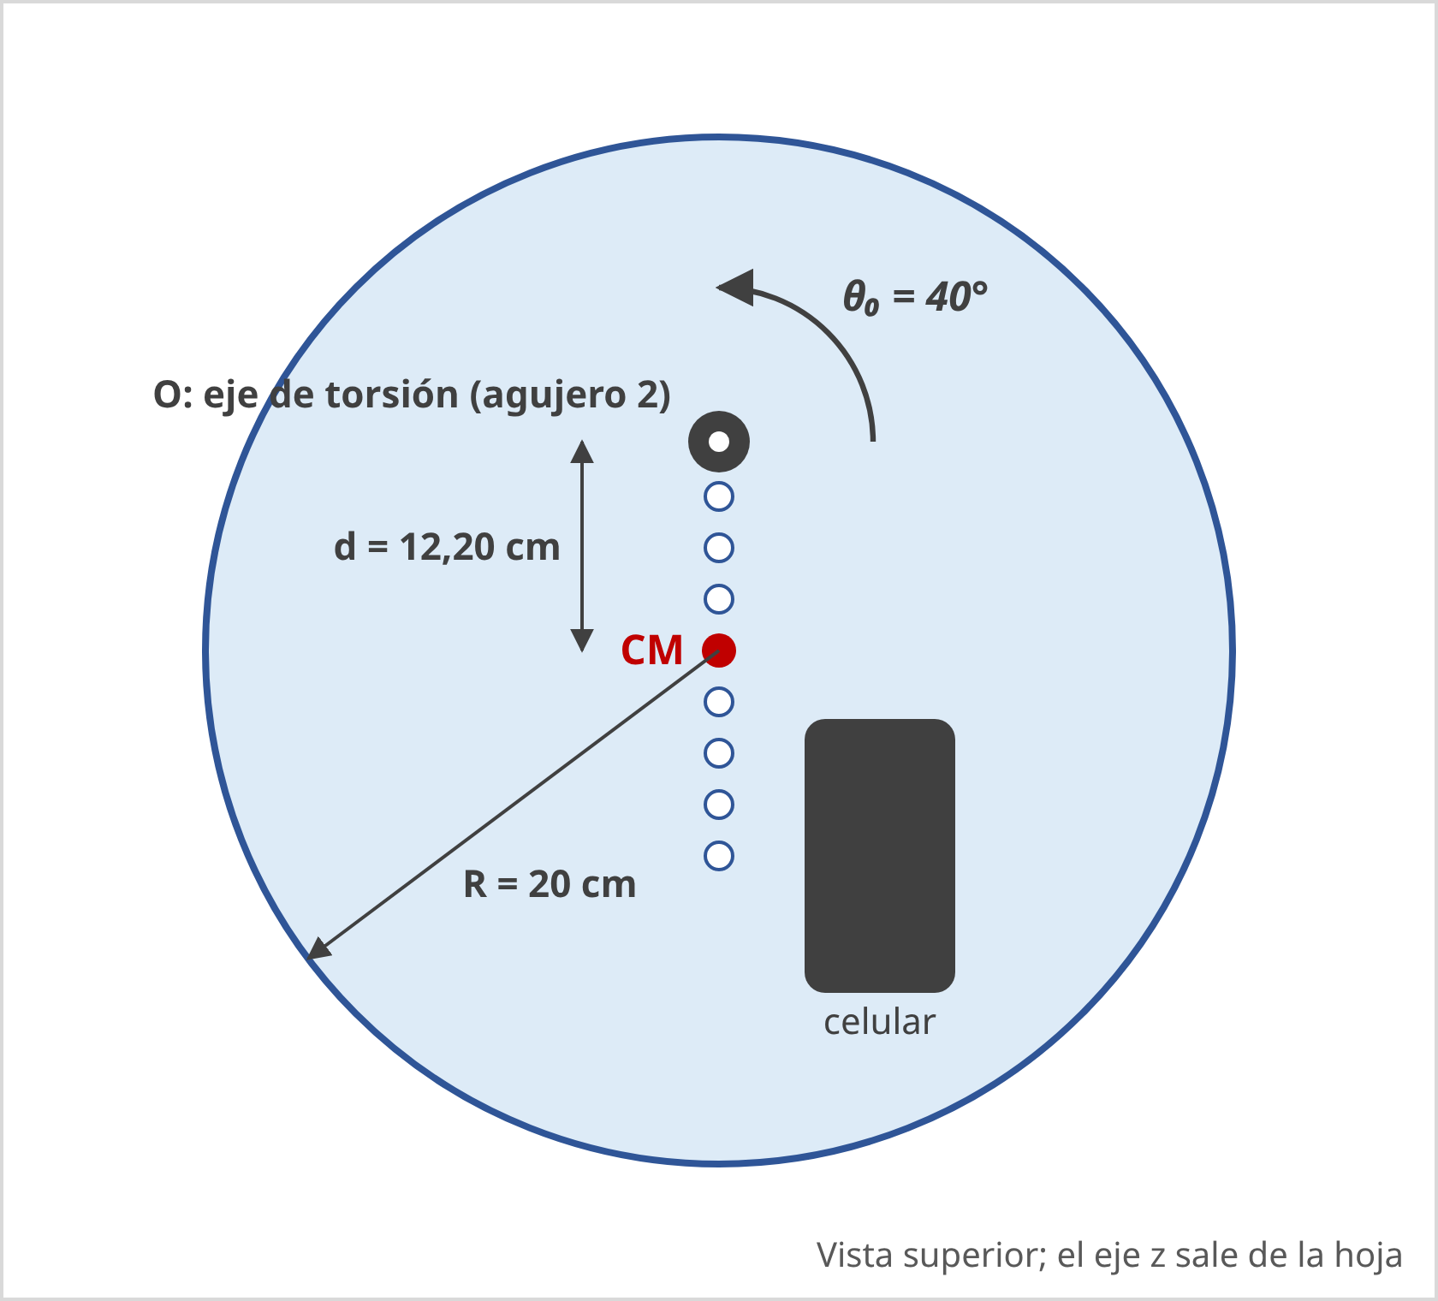  Montaje 1: Disco fijado por el agujero 2, con el celular acostado (giroscopio $ω_{z}$). | PEGAR AQUÍ la captura de Phyphox de este montaje | Eje del giroscopio: $ω_{z}$.  Primer máximo: $t_{1}=5,39$ s.  Máximo 8 oscilaciones después: $t_{2}≈56,5$ s verificar en Phyphox.  $T=\frac{t_{2}−t_{1}}{n}=\frac{56,5−5,39}{8}=6,39$ s.
Tabla 3: Información del montaje 1.
Fotografía o dibujo del montaje | Captura de pantalla de Phyphox | Fracción del periodo aplicado
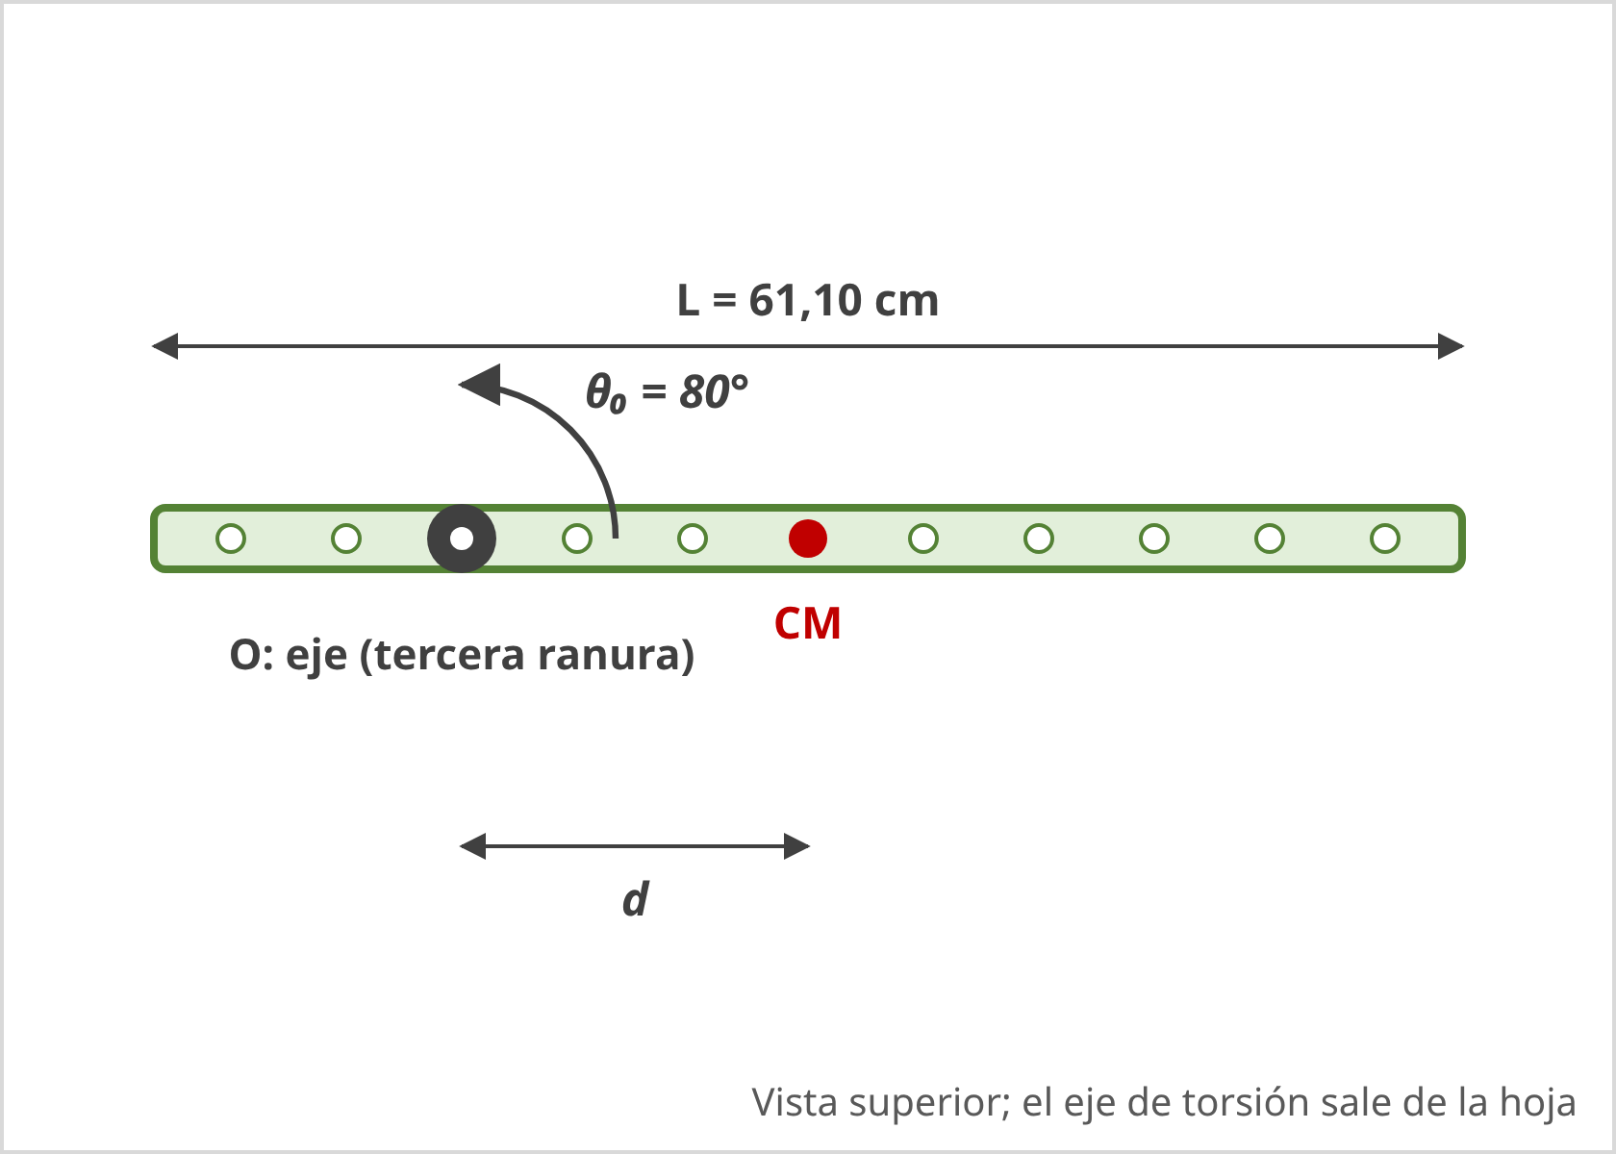  Montaje 2: Varilla fijada por la tercera ranura. | No aplica | Periodo medido con cronómetro: 10 oscilaciones, $T=5,399$ s.  Para este montaje no hay registro de Phyphox.
Tabla 4: Información del montaje 2.
Fotografía o dibujo del montaje | Captura de pantalla de Phyphox | Fracción del periodo aplicado
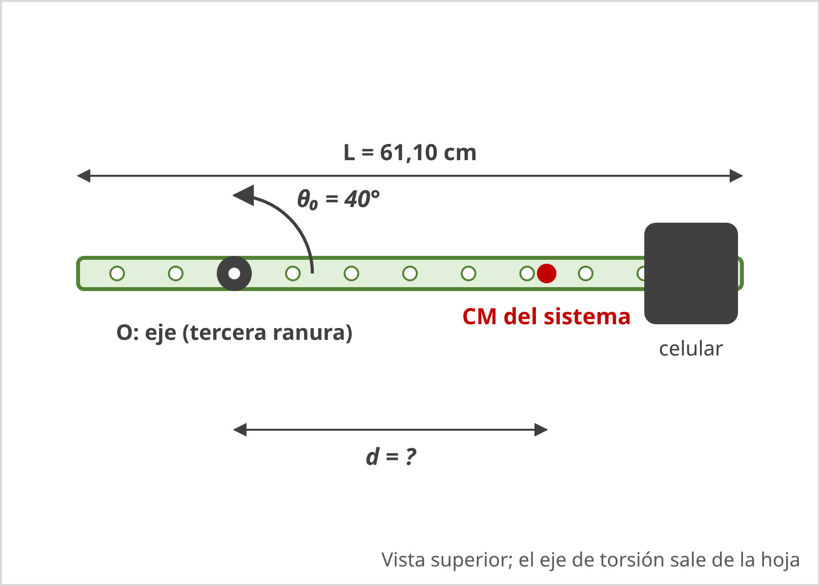  Montaje 3: Varilla con el celular pegado en un extremo (giroscopio $ω_{y}$). | PEGAR AQUÍ la captura de Phyphox de este montaje | Eje del giroscopio: $ω_{y}$ la captura dice «Giroscopio z», confirmar.  Primer máximo: $t_{1}=3,78$ s.  Máximo 7 oscilaciones después: $t_{2}≈37,4$ s verificar en Phyphox.  $T=\frac{37,4−3,78}{7}=4,80$ s.
Tabla 5: Información del montaje 3.

Desarrollo analítico de las expresiones teóricas
1. Momento de inercia del disco respecto a su centro. Se divide el disco en anillos delgados de radio $r$ y ancho $dr$. La densidad superficial es $σ=M/(πR^{2})$ y el área de un anillo es $dA=2πr dr$, así que su masa es:
$$dm=σ dA=\frac{M}{πR^{2}}⋅2πr dr=\frac{2M}{R^{2}}r dr$$
Todos los puntos del anillo están a la distancia $r$ del eje. Al reemplazar en la ecuación (2):
$$I_{\text{cm}}=∫_{0}^{R}r^{2}⋅\frac{2M}{R^{2}}r dr=\frac{2M}{R^{2}}∫_{0}^{R}r^{3} dr=\frac{2M}{R^{2}}⋅\frac{R^{4}}{4}=\frac{1}{2}MR^{2}$$
2. Momento de inercia de la varilla respecto a su centro. Se toma el eje $x$ a lo largo de la varilla, con el origen en su centro. La densidad lineal es $λ=M/L$ y un segmento de longitud $dx$ tiene masa $dm=λ dx$:
$$I_{\text{cm}}=∫_{−L/2}^{L/2}x^{2}λ dx=λ{\left[\frac{x^{3}}{3}\right]}_{−L/2}^{L/2}=\frac{M}{L}⋅\frac{1}{3}\left(\frac{L^{3}}{8}+\frac{L^{3}}{8}\right)=\frac{1}{12}ML^{2}$$
3. Teorema de ejes paralelos. Sea $r⃗'$ la posición de cada $dm$ medida desde el centro de masa y $d⃗$ el vector del eje $O$ al centro de masa, de modo que $r⃗=d⃗+r⃗'$:
$$I_{O}=∫r^{2}dm=∫\left(d^{2}+2d⃗⋅r⃗'+r'^{2}\right)dm=d^{2}∫dm+2d⃗⋅∫r⃗'dm+∫r'^{2}dm$$
La primera integral es la masa $M$; la segunda es cero porque, por definición de centro de masa, $∫r⃗'dm=0$, y la tercera es $I_{\text{cm}}$. Por lo tanto, $I_{O}=I_{\text{cm}}+Md^{2}$.
4. Varilla con masas distintas. Las masas $m_{1}$ y $m_{2}$ se tratan como partículas, cada una con momento de inercia $mr^{2}$ respecto al eje (ecuación 1), y se suman al de la varilla, trasladado con Steiner si el eje no pasa por su centro. Esto da la ecuación (9). Como $m_{1}≠m_{2}$, el centro de masa del sistema, ecuación (8), queda más cerca de la masa mayor.
5. Periodo del péndulo de torsión. El resorte ejerce un torque $τ=−Dθ$. Por la segunda ley de Newton para la rotación, $Στ=Iα$ con $α=d^{2}θ/dt^{2}$:
$$I\frac{d^{2}θ}{dt^{2}}=−Dθ ⇒ \frac{d^{2}θ}{dt^{2}}+\frac{D}{I}θ=0$$
Esta es la ecuación del movimiento armónico simple, $θ(t)=θ_{0}\cos{(ω_{0}t)}$, con $ω_{0}^{2}=D/I$. Como $ω_{0}=2π/T$:
$$T=\frac{2π}{ω_{0}}=2π\sqrt{\frac{I}{D}} ⇒ I_{\text{exp}}=\frac{DT^{2}}{4π^{2}}$$

Momento de inercia teórico
Montaje 1, disco. Con las ecuaciones (6) y (5):
$$I_{\text{cm}}=\frac{1}{2}(0,740\text{ kg})(0,200\text{ m})^{2}=0,0148{\text{ kg·m}}^{2}$$
$$I_{O}=0,0148+(0,740)(0,1220)^{2}=0,0148+0,0110=0,0258{\text{ kg·m}}^{2}$$
En este valor no se incluyó el celular. Si se quiere incluir, sumar $m_{\text{cel}}{r_{\text{cel}}}^{2}$, con $m_{\text{cel}}=0,2326$ kg y $r_{\text{cel}}$ la distancia del eje al centro del celular.
Montaje 2, varilla. Con la ecuación (7):
$$I_{\text{cm}}=\frac{1}{12}(0,13140)(0,6110)^{2}=0,004088±0,000007{\text{ kg·m}}^{2}$$
y con Steiner, $I_{O}=I_{\text{cm}}+M{d_{v}}^{2}$, con $d_{v}=$ distancia de la tercera ranura al centro de la varilla.
Montaje 3, varilla con el celular. Con la ecuación (9); si la varilla gira por su centro y el celular está en el extremo ($r=L/2=0,3055$ m):
$$I_{O}=0,004088+(0,2326)(0,3055)^{2}=0,0258{\text{ kg·m}}^{2}$$
Corregir con la distancia real del eje al celular y, si hubo un cilindro en el otro extremo, sumar su término $m_{2}{r_{2}}^{2}$.

Momento de inercia experimental
Con la ecuación (4) y $D=0,025$ N·m/rad, $D/(4π^{2})=0,0006333$ N·m/rad. Para el disco:
$$I_{\text{exp}}=\frac{(0,025)(6,39)^{2}}{4π^{2}}=0,0258{\text{ kg·m}}^{2} \text{(Phyphox)}$$
$$I_{\text{exp}}=\frac{(0,025)(6,669)^{2}}{4π^{2}}=0,0282{\text{ kg·m}}^{2} \text{(cronómetro)}$$
Para la varilla, $I_{\text{exp}}=(0,025)(5,399)^{2}/(4π^{2})=0,0185$ kg·m², y para la varilla con el celular, 0,0146 kg·m² (Phyphox) y 0,0130 kg·m² (cronómetro).

Error relativo
Para el disco, con la ecuación (11): $\frac{\left|0,0258−0,0258\right|}{0,0258}×100=0,1\%$ con Phyphox y 9,1 % con cronómetro (tabla 6).
Montaje | $I_{\text{teo}}$ (kg·m²) | T (s) | $I_{\text{exp}}$ (kg·m²) | % error
1. Disco (Phyphox) | 0,0258 | 6,39 | 0,0258 | 0,1
1. Disco (cronómetro) | 0,0258 | 6,669 | 0,0282 | 9,1
2. Varilla |  | 5,399 | 0,0185
3. Varilla con celular (Phyphox) |  | 4,80 | 0,0146
3. Varilla con celular (cronómetro) |  | 4,534 | 0,0130
Tabla 6: Momentos de inercia teórico y experimental respecto al eje de giro y error relativo.

Análisis de resultados y discusión
En el disco, el momento de inercia experimental obtenido con Phyphox, 0,0258 kg·m², coincide con el teórico, 0,0258 kg·m², con un error de 0,1 %. Con el cronómetro el error sube a 9,1 %, porque el periodo medido a mano (6,669 s) es 4,4 % mayor que el de Phyphox (6,39 s), y el momento de inercia depende de $T^{2}$. El cronómetro incluye el tiempo de reacción al iniciar y detener la medición, mientras que en Phyphox el periodo se lee entre dos máximos de la gráfica de $ω(t)$, lo que hace más confiable esa medición.
La captura de Phyphox muestra que la amplitud de $ω$ disminuye con el tiempo: la oscilación está amortiguada por la fricción en el eje y la resistencia del aire. El amortiguamiento cambia muy poco el periodo, pero indica que el modelo ideal de la ecuación (3) no considera todas las fuerzas. Otras fuentes de error son el valor de la constante $D$, que se tomó del fabricante y no se midió; los datos del disco, también del fabricante; la distancia $d$ del eje al centro del disco, y la masa del celular, que no se incluyó en el momento de inercia teórico del disco.
En la varilla con el celular, la masa del celular (232,6 g) es mayor que la de la propia varilla (131,4 g), así que domina el momento de inercia y desplaza el centro de masa del sistema hacia el extremo donde está pegado. Completar con los errores de los montajes 2 y 3 cuando se tengan las distancias.

Conclusiones
Se determinó el momento de inercia de un disco y de una varilla, con y sin el celular, por dos caminos: el teórico, con las expresiones obtenidas por integración y el teorema de Steiner, y el experimental, con el periodo del péndulo de torsión. En el disco ambos valores coinciden, con un error de 0,1 % usando el periodo de Phyphox.
El momento de inercia depende de cómo está repartida la masa respecto al eje: al fijar el disco por un agujero a 12,20 cm de su centro, su momento de inercia pasó de 0,0148 a 0,0258 kg·m², un 74 % más, y al pegar el celular en el extremo de la varilla su aporte supera al de la varilla.
El giroscopio de Phyphox permitió medir el periodo con más precisión que el cronómetro y redujo el error del disco de 9,1 % a 0,1 %.

Bibliografía
- [1] P. A. Tipler y G. Mosca, Física para la Ciencia y la Tecnología, vol. 1, 6.ª ed. Barcelona: Reverté, 2010 (rotación, momento de inercia y oscilaciones).
- [2] D. Halliday, R. Resnick y J. Walker, Fundamentos de Física, vol. 1, 10.ª ed. México: Wiley, 2014 (rotación y teorema de ejes paralelos).
- [3] R. A. Serway y J. W. Jewett, Física para ciencias e ingeniería, vol. 1, 9.ª ed. México: Cengage Learning, 2015 (movimiento oscilatorio: péndulo de torsión).
- [4] J. D. Wilson, Física, Lander University, Greenwood, SC (referencia de la guía de laboratorio).
- [5] LD Didactic, Disco circular para el eje de torsión, ref. 347 83, ficha técnica.
- [6] RWTH Aachen University, phyphox: Physical Phone Experiments. [En línea]. Disponible en: https://phyphox.org/
- [7] Universidad Distrital Francisco José de Caldas, Guía de laboratorio: Momento de inercia, Física I Mecánica Newtoniana, Facultad de Ingeniería.

